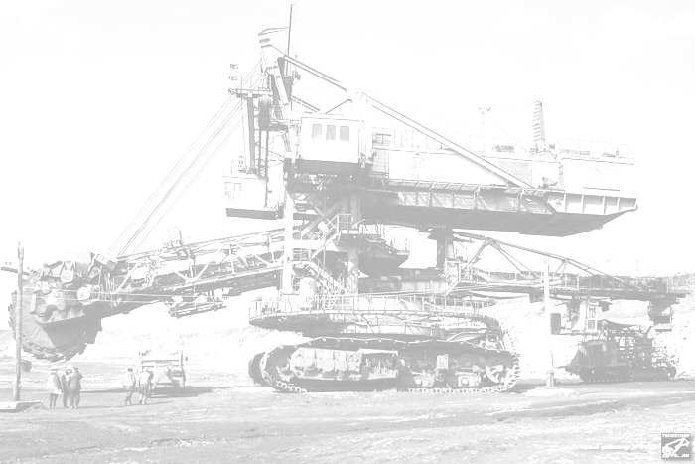


Юридический адрес: Российская Федерация, 634062, Томская область, г. Томск, ул. Обручева, д. 16 к. 38.
Почтовый адрес: Российская Федерация, 634062, Томская область, г. Томск, ул. Обручева, д.16 к.38.
ИНН: 7017462172 КПП:701701001 БИК: 045004719 Рас/счет: 40702810014400000639 в филиале N5440 ВТБ (ПАО)
г. Новосибирск Кор.счет: 30101810450040000719 Тел/факс 8-(382-2) 20-10-08; 20-18-80 E-mail: Komplex.2011@bk.ru

Исх: № 2020-02-0012  От: 05.02.2020г. | Заинтересованным лицам  9065740; 9065737

Доброго времени суток! Просим Вас рассмотреть возможность поставки в наш адрес, а так же сообщить цену без НДС, с учетом максимальной скидки, форму оплаты, срок отгрузки на следующие позиции:

№№ | Наименование | Ед. изм | Кол-во | Цена без учета НДС | Сумма  без учета НДС
1 | КОЛОНКА  Линейный массив активный: Мощность RMS/пик, Вт - 750 / 1500/ Класс усилителя - D (Bi-amplified)/ Звуковое давление (SPL 1 Вт/1 м), дБ – 136/ Спикеры - НЧ: 1 x 12F4C/GM 12F4 ВЧ: 2 x M-60/GM-M-60/ Частотный диапазон, Гц - 63 - 20 000/ Горизонтальное раскрытие (-6 дБ), град. - 90°/ Вертикальное раскрытие (-6 дБ), град - 15°/ Входной импеданс, кОм –20/ Вход - XLRF, powerCON/ Выход - XLRM, powerCON/ Материал корпуса - Березовая фанера/ Отделка корпуса - ISO-Flex/ Цвет корпуса – Черный/ Размер (ШхВхГ), мм - 613 x 328 x 415/ Вес, кг – 28/ Кронштейн AXA-AC комплект массива/ Лебедка для подвесной колонки ANL-2/ Коммутационный кабель комплект. | Шт. | 3
2 | КОЛОНКА  Сабвуфер активный: Класс усилителя – D/ Номинальная мощность усилителя НЧ/СЧ/ВЧ, Вт – 1200/ Звуковое давление (SPL 1 Вт/1 м), дБ – 135/ Спикеры - 18" динамик (18LXN)/ Частотный диапазон, Гц - 33 – 120/ Вход - Audio INPUT: Female XLR Audio LOOP THRU: Male XLR Audio + data INPUT: etherCON (DASnet) AC INPUT: power CON TRUE1/ Выход - Audio + Data OUTPUT: etherCON (DASnet) AC OUTPUT: powerCON TRUE1/ Материал корпуса - Березовая фанера/ Цвет корпуса – Черный/ Размер (ШхВхГ), мм - 650 х 500 х 810/ Вес, кг – 47/ Аксессуары - AX-118S20, AX-LX118S2, PL-118S/ Коммутационный кабель комплект. | Шт. | 1
3 | ЗВУКОВЫЕ МОНИТОРЫ  Монитор сценический активный: Мощность RMS/пик, Вт - 500 / 1000/ Класс усилителя - D, Bi-amp/ Спикеры - НЧ:12Mi/GM 12Mi ВЧ: M-34 / GM M-34/ Чувствительность SPL (1 Вт/м), дБ - 1.95 V (+8 dBu)/ Звуковое давление (SPL 1 Вт/1 м), дБ – 130/ Частотный диапазон, Гц - 60 - 20 000/ Горизонтальное раскрытие (-6 дБ), град. – 80/ Вертикальное раскрытие (-6 дБ), град. – 50/ Входной импеданс, кОм – 20/ Вход - XLRF, AC INPUT: PowerCON NAC 3/ Выход – XLRM/ Материал корпуса - Березовая фанера/ Отделка корпуса – Краска/ Цвет корпуса – Черный/ Размер (ШхВхГ), мм - 645 x 420 x 316/ Вес, кг – 19/ Аксессуары - TRD-2, TRD-6/ Коммутационный кабель комплект
4 | ПРОФЕССИОНАЛЬНАЯ ЦИФРОВАЯ СТУДИЙНАЯ КОНСОЛЬ  Цифровой контроллер обработки звука, 2 входа, 6 выходов Частотный диапазон (±3 дБ): 20 - 20 000, +0/-0.5 дБ./ Коэффициент гармонических искажений (THD): 0.003%, 1 КГц at 0 dBu./ Вход: 2 сбалансированных аналоговых входа - 24 дБ,-12 дБ,-6 дБ, 0 дБ, +6 дБ, +12 дБ, +24 дБ./ Выход: XLR, RS485 in/out, USB вход на передней панели, -24 дБ, -12 дБ, -6 дБ, 0 дБ, +6 дБ, +12 дБ, +24 дБ./
5 | КОЛОНКА  Колонка. Линейный массив активный: Мощность RMS/пик, Вт - 750 / 1500/ Класс усилителя - D (Bi-amplified)/ Звуковое давление (SPL 1 Вт/1 м), дБ – 136/ Спикеры - НЧ: 1 x 12F4C/GM 12F4 ВЧ: 2 x M-60/GM-M-60/ Частотный диапазон, Гц - 63 - 20 000/ Горизонтальное раскрытие (-6 дБ), град. - 90°/ Вертикальное раскрытие (-6 дБ), град - 15°/ Входной импеданс, кОм –20/ Вход - XLRF, powerCON/ Выход - XLRM, powerCON/ Материал корпуса - Березовая фанера/ Отделка корпуса - ISO-Flex/ Цвет корпуса – Черный/ Размер (ШхВхГ), мм - 613 x 328 x 415/ Вес, кг – 28/ Кронштейн AXA-AC комплект массива/ Лебедка для подвесной колонки ANL-2/ Коммутационный кабель комплект. | 11
6 | МИКРОФОН  Дистанционный радиомикрофон :16 выбираемых каналов UHF диапазона по 12 частот/ Два передатчика/ Фазовая автоподстройка частоты (PLL synthesized multi-channels)./ Технология «True diversity» (две антенны, с автоматическим переключением на антенну, в данный момент имеющая более уверенный приём) для минимальных выпадений радиочастотной связи./ Шумовой демпфер и устройство бесшумной настройки, устраняющие паразитные сигналы и шумовые помехи./ Дисплей на жидких кристаллах отображающий всю необходимую информацию (Канал, антенна A/B, RF/AF уровень сигнала, оставшийся заряд батареи микрофона)./ Сбалансированный XLR выход и несбалансированный TRS выход./ Работает на частотах 793-821 Мгц./ Коммутационный кабель комплект | 5
 | ИТОГО:

Рассматриваем только официальные коммерческие предложения или счета на оплату!!!

